上海富山精密机械科技有限公司

使用说明书

|  |  |
| --- | --- |
| 涉及产品： | HAT-K5A【全自动接橡筋机】 |
| 文件编号： |  |
| 文件版本： | A |

|  |  |  |  |  |
| --- | --- | --- | --- | --- |
| 版本变更历史 | | | | |
| 版本 | 更改单号 | 更改说明 | 日期 | 作者 |
| A | / | 新建文件 | 2021-9-25 | 钟梁成 |

全自动对接橡筋机

使用说明书

注册人/生产企业：上海富山精密机械科技有限公司

企业地址：上海市金山区朱径工业区中达路800号，邮编：201599

联系电话：+86-21-67311111

传真：+86-21-67311111

目录

[*使用本产品前，请仔细阅读以下内容* 1](#_Toc72230574)

[产品性能指标 1](#_Toc72230575)

[部件说明 2](#_Toc72230576)

[机架组件 3](#_Toc72230577)

[缝制组件 4](#_Toc72230578)

[夹料组件 5](#_Toc72230579)

[拉料组件 6](#_Toc72230580)

[超声波定刀组件 7](#_Toc72230581)

[送料计长组件 8](#_Toc72230582)

[收料组件 9](#_Toc72230583)

[熨烫组件 10](#_Toc72230584)

[穿带示意图 11](#_Toc72230585)

[操作界面说明 12](#_Toc72230586)

[机器工作界面 12](#_Toc72230587)

[工作模式选择界面 13](#_Toc72230588)

[底线检测设置画面 15](#_Toc72230589)

[单步调试界面 15](#_Toc72230590)

[整机参数设置界面 16](#_Toc72230591)

[机器报警及解决界面 1](#_Toc72230592)9

[模式设置及操作说明 21](#_Toc72230593)

[1、无标志模式 22](#_Toc72230594)

[2、有标志模式 22](#_Toc72230595)

[2.1、色标传感器教导方法： 22](#_Toc72230596)

[2.2、单段式 23](#_Toc72230597)

[2.3、单标志多段式 24](#_Toc72230598)

[2.4、多标志 25](#_Toc72230599)

[电控相关的要求及操作使用注意事项 26](#_Toc72230600)

[主要技术数据 27](#_Toc72230601)

[1、 安全注意事项 27](#_Toc72230602)

[1.1 使用范围 27](#_Toc72230603)

[1.2 工作环境 27](#_Toc72230604)

[1.3 安装 28](#_Toc72230605)

[1.4 保养维修的规定 28](#_Toc72230606)

[1.5 危险提示 29](#_Toc72230607)

[1.6 其它安全规定 29](#_Toc72230608)

全自动对接橡筋机

# 使用本产品前，请仔细阅读以下内容。



# 产品性能指标

|  |  |  |  |
| --- | --- | --- | --- |
| **全自动对接橡筋机性能指标** | | | |
|  | 项目 | 范围 | 规格 |
| **工艺 指标** | 橡筋带类型 | 带标志型、无标志型 |  |
| 缝制线迹 | 对缝、叠缝 |  |
| 线迹形式 | 单针平缝 |  |
| 最大橡筋宽度 | 80mm | HAT-K5A-C50YSL  8-50mm标配  HAT-K5A-C80YSL  50-80mm选配 |
| 最小橡筋宽度 | 6mm |  |
| 最小橡筋长度 | 180mm |  |
| 熨烫功能 | 自动开关 |  |
| 收料功能 | 自动开关 |  |
| 工作模式 | 无标志  单段式  多段式  多标志 |  |
| 裁切方式 | 超声刀、冷刀 | 选配 |
| 点位笔功能 | 自动开关 | 选配 |
| 缝纫最高速度 | 2800(针/分) |  |
| **系统 参数** | 针距范围 | 0.3～12.7 (mm) |  |
| 针距分辨率 | 0.1(mm) |  |
| 支持面板程序升级方式 | U盘 |  |
| 触摸屏 | 7寸触摸彩屏 |  |
| 断线检测类型 | 数字编码器 |  |
| 电源电压范围 | 220V/50HZ± 10% |  |
| 额定功率 | 0.5KW |  |
| 工作环境温度 | 0℃~45℃ |  |
| 工作环境湿度 | 35%～95%（无凝露） |  |
| 额定气压 | 等于或大于0.5MPa |  |
| 耗气量 | 60(L/MIN) |  |
| 气动元气件 | AIRTAC |  |
| 工作大气压 | 86kPa~106kPa |  |
|  |  |  |

# 部件说明

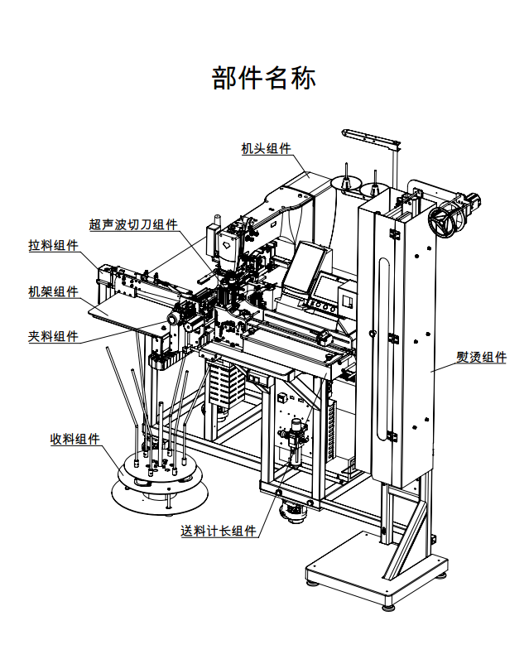

**部件说明**

机架组件

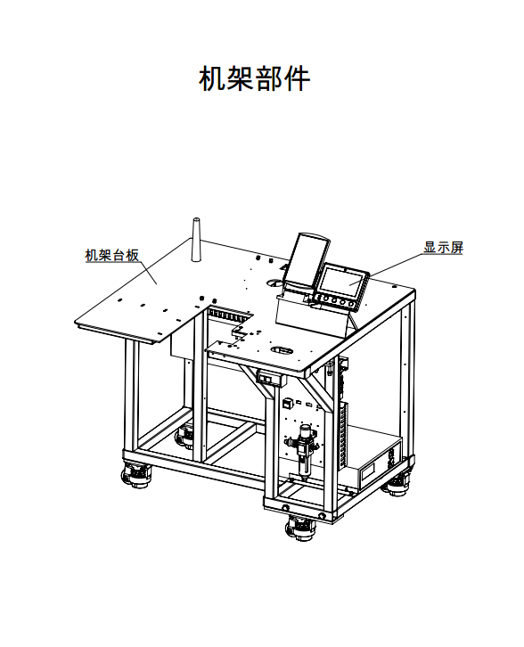

**机架组件**

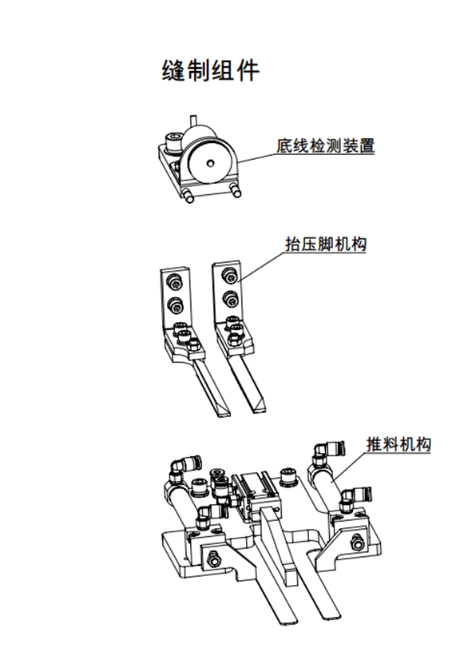

夹料组件

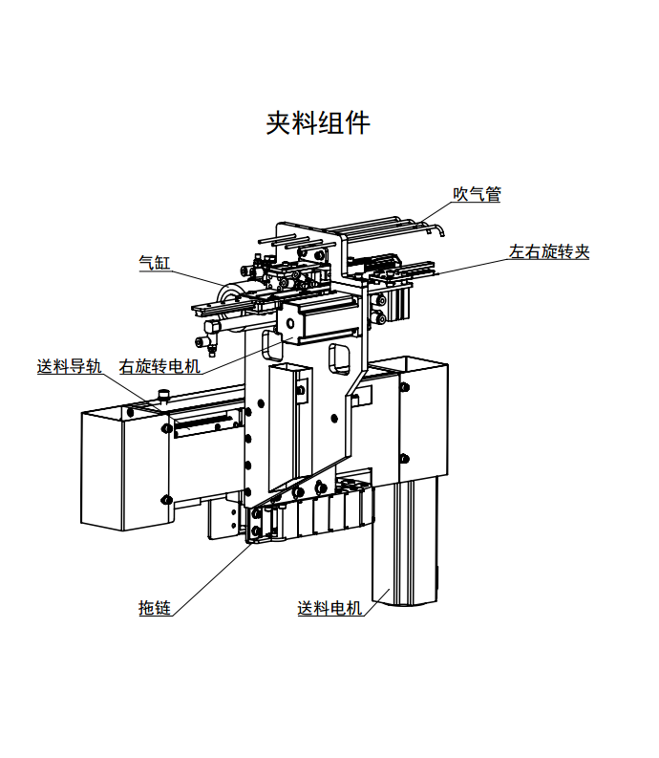

拉料组件

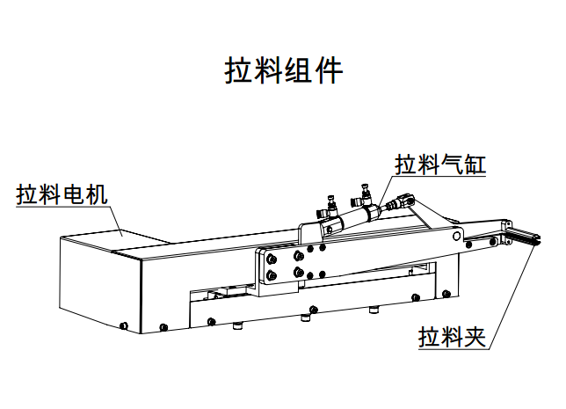

超声波定刀组件

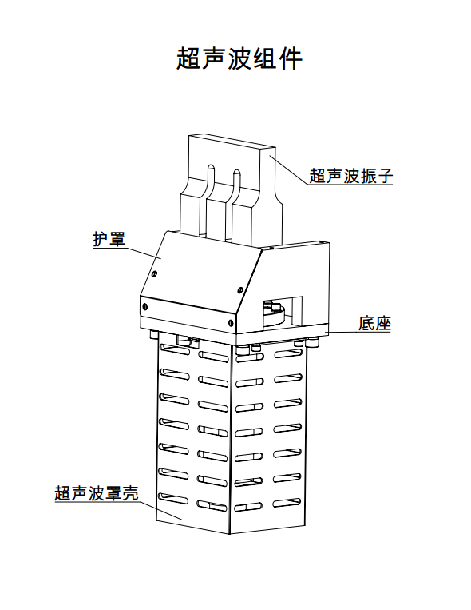

**超声波定刀组件**

送料计长组件

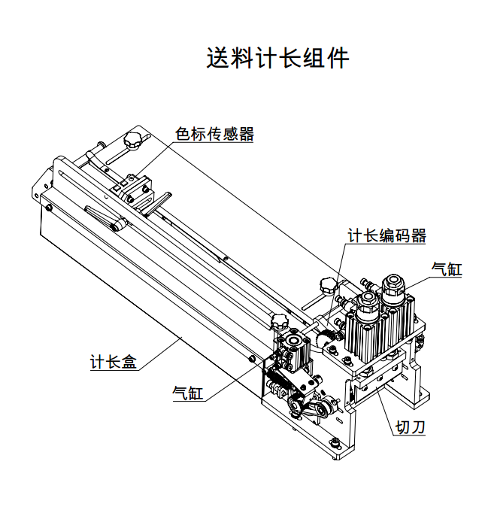

收料组件

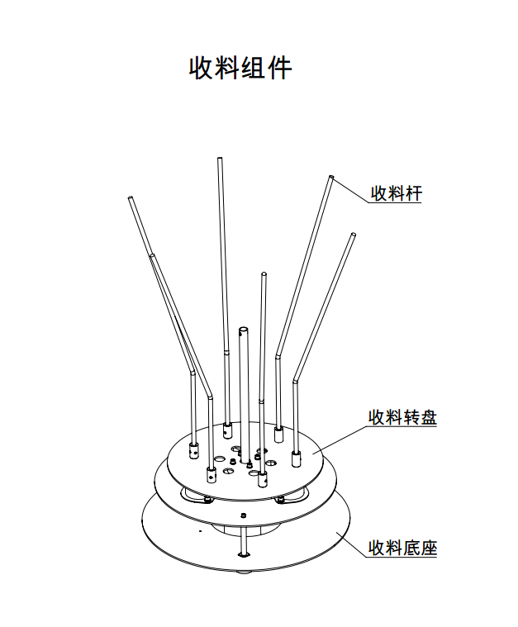

熨烫组件

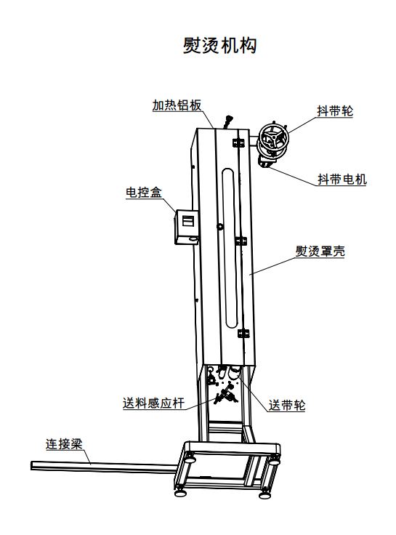

穿带示意图

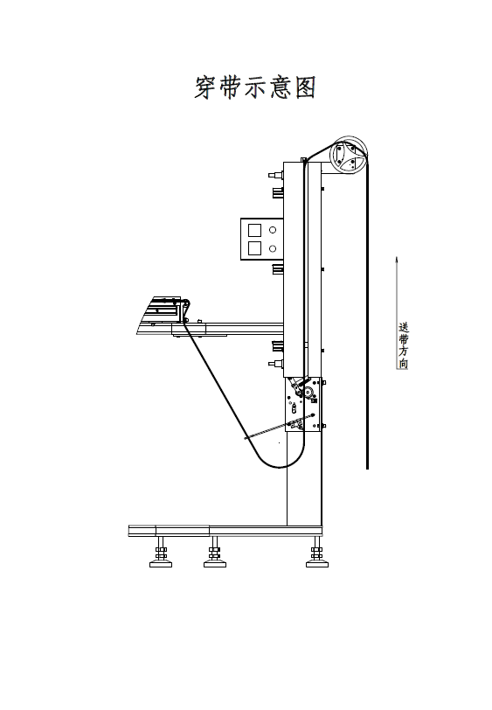

# 操作界面说明

|  |  |  |  |
| --- | --- | --- | --- |
| 机器工作界面  1：开机后，系统进入下图机器**主界面**的画面：    2：点击主界面左上角显示如下系统语言选择界面： | | 1：机器操作：**启动，机构复位**；  2：缝制模式：  ①**单次缝制**：缝制一件机器自动停止；  ②**循环缝制**：首次启动后，一直缝制下去；  2：单个动作操作：  **压轮上升**：控制压轮升降  **切刀动作**；控制切刀动作  3：计数实时显示：  ①**加工计数：**（点击 清零可清除）；  ②**橡筋长度：**（当前缝制的橡筋长度）;  ③**预设产量**，**预设件数：**当预设计数达到预设产量值时机器停止工作；  ④**长度补偿：**（调整橡筋长度）;  ⑤**左侧长度、右侧长度：**（调整缝制的橡筋的左右长度）;  4：工作模式 ：  ①**无标志**，②**单段式**，③**单标志 多段式**，④**多标志，⑤多标志 多段式**  5:转盘设置：设置转盘分捆参数，以及转盘点动操作；  6：**动作调试**：进入**单步调试**界面测试机器单步动作：  7：**监控界面**：操作：**输入检测**，**输出控制** | |
| 工作模式选择界面  **3：修改工作模式：**点击进入如下画面 | | **工作模式选择：**  1**无标志模式**：该模式无专项参数设置，适用无标志橡筋带。  2．**单段式-参数**：样式：    3．**单标志多段式-参数**：  样式：    4．**多标志-参数**：样式：    5．**多标志多段式-参数**：    具体参数设置参见模式设置说明部分！ | |
| 点击主界面右下角落，系统进入下图底线检测设置画面  lALPJwKtyKaIr8vNAf3NAyg_808_509  单步调试界面  **4.点击进入单步调试界面：**  默认动作为单个组合的动作；  lALPJx8Zvcy9NQbNAfnNAyg_808_505  点击切换为单步动作，即动作的分解：  lALPJxRxQd53vrnNAe_NAyU_805_495 | | **起始时间：**设定开始缝制多久后开始进行检测底线（默认设置为1000ms）。  **结束时间：**设定开始缝制多久后结束检测底线，不同宽度橡筋带所需缝制时间不一样，越宽相对所需缝制时间越长（默认设置为1600ms）。  **连续复检时间：**设置时间越长，检测灵敏度越低（默认设置为100）  **基准值：**用于设置底线检测阀值。  **1：单步测试：**  主要用于调试机构的单个动作；该界面动作可以切换为 **单步动作** 和 **组合动作**；  若中间动作错误或希望撤销，可直接点击**复位**，将机器进行复位；  退出该界面，机构会自动复位一次； | |
| 整机参数设置界面  **5.点击****进入参数设置界面:**      **2：机构选项**      **3：推料机构**  lALPJxDjw0p2YBHNAZbNApE_657_406  **4：收料机构**    **5：拉料机构**    **6：检测开关：** | | **参数设置界面：**依据机器不同功能进行了如下名称的划分，在调试或者使用时依据机器动作的部位，点击对应名称的按键，进入，然后调整具体的参数值；  **1：计长机构；**（如左图所示）   * 1. 调整裁切效果，数值越大，超声波工作时间越长。   2. 计长电机送料时运行速度。   3. 计长电机送料时检测LOGO时速度 。   4. 拉料电机与计长电机的同步工作时速度百分比。   5. 切刀动作时吹气时间。   6. 机头压脚下压后，延时吹气时间。   7. 切刀气缸动作延时时间。   **2：机构选项；**（如左图所示）  2.1调整熨烫时间  2.2熨烫功能开关  2.3调整 切刀类型（超声刀、冷刀）  2.4电机选型。（电机A、电机B）（电机A未使用，默认电机B）  2.5切带次数。  2.6 熨烫电机选型。(异步、步进)（熨烫电机在K5机器上是步进电机，在A款和C款是异步电机）  2.7简化工作模式。（默认、简化）（简化模式下没有缝制动作，只进行切带动作，正常工作为默认模式）  2.8调整熨烫送料长度的比例系数，数越大送的越长  2.9送料长度检测阈值：值设定的越小，检测灵敏度越高  2.10调整报警时间  2.11跑合检测模式。（默认、跑合）  默认模式：机器正常工作；  跑合模式：机器出厂前进行跑合测试模式  **3：推料机构**  3.1调整右旋转电机倾斜角度，以便橡筋带更顺  畅通过。  3.2右旋转电机运行速度。  3.3推料机构接取橡筋带后，提前往前推入距离以等待上次缝合完成。  3.4调整推入位置，寻找缝合最佳位置。  3.5推料电机推入时运行速度。  3.6机头缝合完成后，推料机构延时推入时间。  **4：收料机构**  4.1各收料杆单次收料数量  4.2调整机头推料气缸时间  4.3调整机头压脚气缸时间  **5：拉料机构**  5.1拉料电机右移运行速度。  5.2拉料机构右移第一距离，寻找拉料最佳位置  5.3拉料电机回拉距离设定。  5.4接头回拉距离设定。  **6：检测开关：**  底线检测灵敏度调整，数值越低，灵敏度越  低。（设置根据反馈值进行调整设置）  1.底线检测灵敏度：底线检测灵敏度调节，数值越大，灵敏度越高  2.底线检测开关：检测底线到达目标值时是否报警  3.气压检测开关：检测气压低于设定值时是否报警  4.橡筋接头检测开关：检测到橡筋带接头时是否报警  5.橡筋有无检测开关：检测无橡筋带时是否报警  6.定位开关：是否使用定位笔  7.金属检测开关：检测橡筋带存在金属时是否报警  8.收料检测开关：检测机头缝制完成后橡筋带未被踢出时是否报警  注：功能开关打开时，如出现上述问题，机器报警，停止工作。功能开关关闭时，如出现上述问题，机器不会报警，机器仍会运作。 | |
| 机器报警及解决界面  **3．机器报警：** | | | 当出现异常时，机器会停止工作，并提示报警画面：（点击**OK**按键可解除报警） |
| **报警内容及解决方法：** | | | |
| **报警序号** | **报警名称** | | **解决方法** |
| 1 | 无橡筋报警 | | 请检查橡筋带并放置好橡筋带 |
| 2 | 接头报警 | | 请检查橡筋带并去除接头 |
| 3 | 卡料报警 | | 请检查橡筋带并放置好橡筋带 |
| 5 | 气压报警 | | 气压低于设定值，请检查通气装置 |
| 6 | 标志间长度不够报警 | | 请检查带标橡筋带实际长度 |
| 7 | 未检测到标志报警 | | 请检查运行模式及橡筋带 |
| 8 | 断线报警 | | 请检查面线、底线是否断线，脱线 |
| 9 | 底线不足报警 | | 请更换底线，更换完成后解除报警 |
| 10 | 机头复位异常 | | 请检查机头复位装置是否异常 |
| 11 | 紧急停止 | | 请检查各装置是否正常 |
| 12 | 机头没有复位 | | 请复位机头 |
| 13 | 达到已缝制件数 | | 缝制件数达到预设值 |
| 14 | 拉料机构原点检测异常 | | 请检查拉料机构原点传感器是否异常 |
| 15 | 推料机构原点检测异常 | | 请检查推料机构原点传感器是否异常 |
| 16 | 计长驱动器报警 | | 请检查计长驱动器 |
| 17 | 推料驱动器报警 | | 请检查推料驱动器 |
| 18 | 拉料驱动器报警 | | 请检查拉料驱动器 |
| 19 | 右旋转驱动器报警 | | 请检查右旋转驱动器 |
| 20 | 熨烫送料报警 | | 请检查熨烫送料装置，并使橡筋带归位于正常状态 |
| 21 | 收料检测报警 | | 机头上的夹存物料，请检查并手动清理 |
| 22 | 送料长度偏差报警 | | 请检查尺寸长度是否偏差。  如是：1、请检查送料装置  2、送料装置无问题，请长度补偿设置  如否：请对参数中，对送料长度检测阀值进行调整 |
| 23 | 未检测到气缸传感器报警 | | 请检查气缸传感器安装是否未到位  如是：请调整传感器位置  如否：请检测传感器是否损坏及线路连接是否可靠 |
| 24 | 推料电机基准位置偏移报警 | | 请复位机构 |
| 25 | 拉料电机基准位置偏移报警 | | 请复位机构 |
| 26 | 右旋转电机基准位置偏移报警 | | 请复位机构 |
| 27 | 右旋转电机原点检测异常 | | 检查右旋转电机复位时是否有动作，1、无动作，则检查驱动器、电机及对应连接线；2、有动作，则断电去掉右旋转电机相线，再上电进输入检测界面，转动右旋转电机轴，观察X25右旋转原点信号有无变化，。无变化再检查X25连接线是否连接可靠正确及电机码盘可能损坏。 |
| 73 | X1轴驱动器通讯异常报警 | | 请联系生产厂家 |
| 74 | X2轴驱动器通讯异常报警 | | 请联系生产厂家 |
| 75 | X3轴驱动器通讯异常报警 | | 请联系生产厂家 |
| 76 | X4轴驱动器通讯异常报警 | | 请联系生产厂家 |

# 模式设置及操作说明

1、无标志模式

基本操作：

1、选择**无标志**模式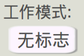。

2、设置**橡筋长度**，如：长度300mm，直接输入300。

3、设置**左右夹取长度**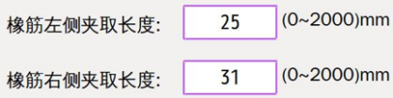，选择适合需求缝合口效果。

4、设置**预设产量**值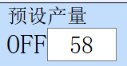及**底线计数**lQLPDhs-ha3ScVk8zQEosPOoABv8jXqsAjccCxbAZAA_296_60。

5、将橡筋带撒按照穿带示意图装载到计长机构中，点**切刀动作**按键，切除多余部分。

6、确认各机构已经准备到位。

7、选择缝制模式：**单次缝制**。

8、点**启动**按键，机器进入自动运行状态。

9、等待机头缝制完成，机器停止后，检测橡筋带实际长度与设置长度是否一致。

10、如实际长度与设置长度不一致，请进行**长度补偿**。

11、设置完成后，选择缝制模式：**循环缝制**。

12、点**启动**按键，机器自动循环工作完成预设产量。

2、有标志模式

****2.1、色标传感器教导方法：****

2.1.1、调整色标传感器光点距离检测物为10±1mm。

2.1.2、先将色标传感的光点对着LOGO标志上，按下ON，待指示灯缓慢闪动后，移动色标传感器的光点对着非LOGO的橡筋带上，再按下OFF,待指示灯亮约2秒，则标定完成，详细请见下图1。

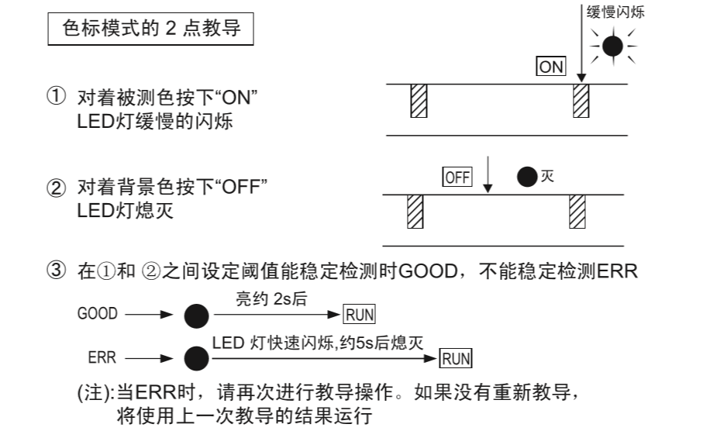

**图1 色标传感器教导方法**

2.2、单段式：

取样品，量取样品橡筋总长度、色标位置长度、LOGO长度、LOGO间隔长度（请见下图2），将色标传感器放置于色标位置，并将参数输入致操作界面中保存即可使用。当色标位置长度过小，无法放置色标传感器时，可输入合适提前检测距离。防错检测距离用于样品送料结束前多长距离开始检测有无LOGO出现，如出现LOGO则报错并停止工作。

**注：**此模式适用于橡筋带LOGO稀疏，LOGO间隔较远。

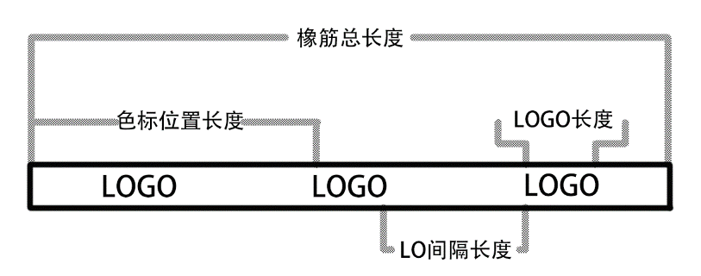

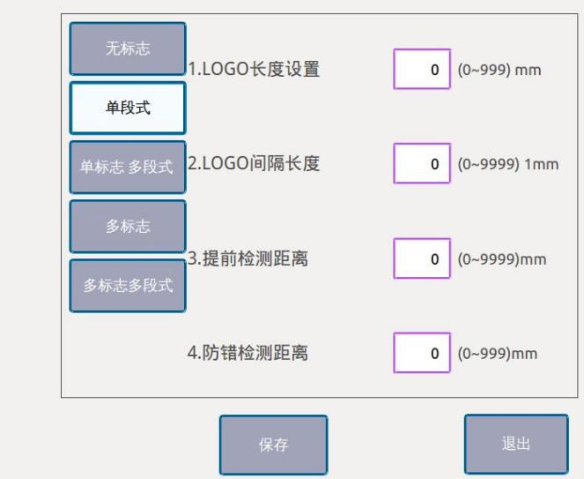

**图2**

**2.**3、单标志多段式：

取两条长短不同样品，量取两条样品橡筋总长度、LOGO长度、LOGO间隔长度（请见下图3），取较长样品，量取色标位置长度，将色标传感器放置于色标位置，量取成品橡筋带长短带长度并将参数输入致操作界面中保存即可使用（其它不用设置）。防错检测距离用于样品送料结束前多长距离开始检测有无LOGO出现，如出现LOGO则报错并停止工作。

**注：**此模式适用于橡筋带LOGO稀疏，LOGO间隔较远。

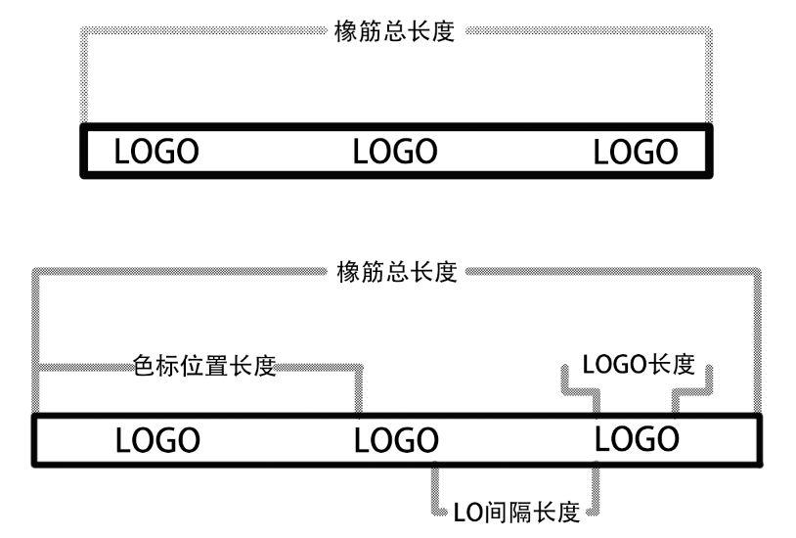

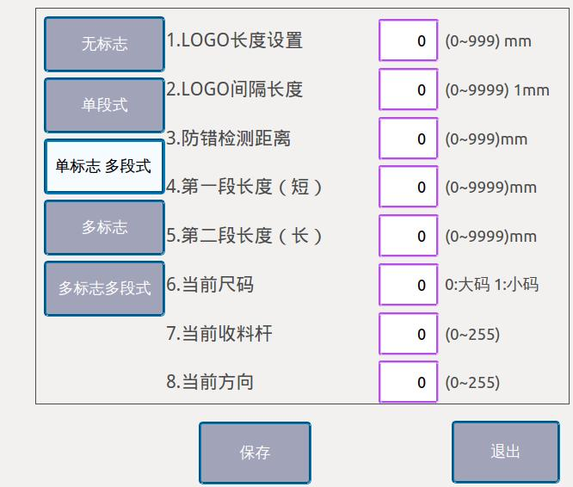

**图3**

2.4、多标志：

取样品，量取样品橡筋总长度、色标位置长度、LOGO长度、LOGO小间隔长度、LOGO大间隔长度（请见下图4），将色标传感器放置于色标位置，计算色标传感器所在LOGO位置前面LOGO数量输入致预测LOGO数量，并将参数输入致操作界面中保存即可使用。

**注：**此模式适用于橡筋带LOGO密聚，LOGO间隔较近。

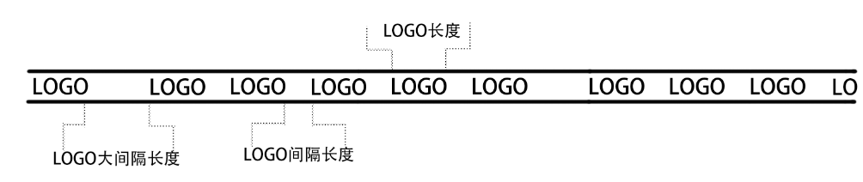

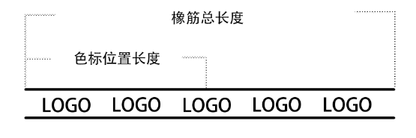

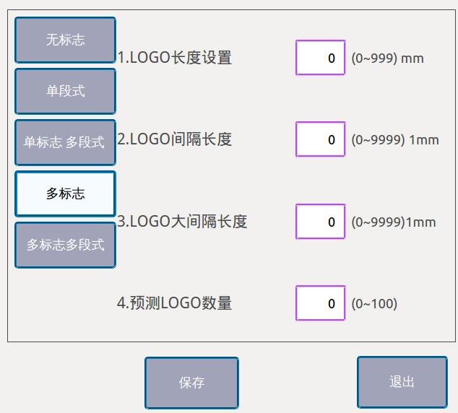

**图4**

**2.5、多标志多段式**

取两条长短不同的样品，量取两条样品橡筋总长度、LOGO长度、LOGO间隔长度、LOGO大间隔长度（请见下图5），取较长样品，量取色标位置长度，将色标传感器放置于色标位置，计算色标传感器所在LOGO位置前面LOGO数量输入至预测LOGO数量，量取成品橡筋带长短带长度并将参数输入至操作面板中保存即可使用。当色标位置长度过小，无法放置色标传感器时，可输入合适提前检测距离。防错检测距离用于样品送料结束前多长距离开始检测有无LOGO出现，如果出现LOGO则报错并停止工作。

注：此模式适用于橡筋带LOGO密聚，LOGO间隔较近。

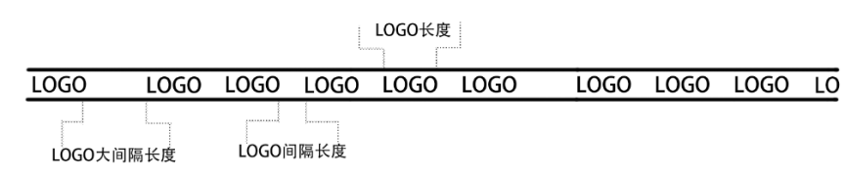

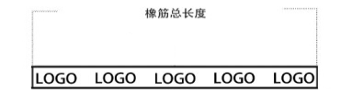

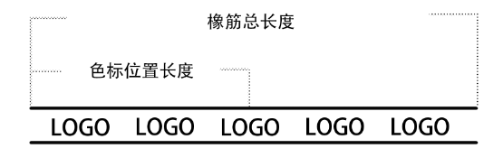

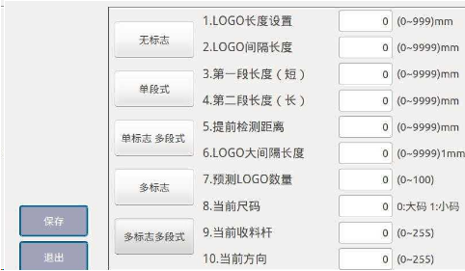

# 电控相关的要求及操作使用注意事项

# 0.主要技术数据

供电电压范围：AC220V±10%

供电电源频率：50Hz/60Hz

# 1、 安全注意事项

## 1.1 使用范围

本伺服控制器是为工业缝纫机开发设计的，如果在其它方面使用，请注意使用者的安全。

## 1.2 工作环境

1.2.1 电源电压请遵照电控电压±10%范围内。

1.2.2 请远离高频电磁波发射器等，以免所产生的电磁波干扰本控制器而发生错误动作。

1.2.3 温湿度 :

a.请在室温 0°C 以上、 45°C 以下的场所操作。

b.禁止在日光直接照射的场所或室外运作。

c.请不要过于接近暖气 (电热器) 旁运作。

d.请保持 30 % ~ 95 % 相对湿度（无凝露）。

1.2.4 请不要在可燃气体或爆炸物附近操作。

## 

## 1.3 安装

1.3.1 控制器请遵照说明书进行正确安装。

1.3.2 安装前请先关闭电源并拔掉电源线插头，然后进行安装。

1.3.3 装钉电源线时请避免靠近会转动部件，最少要离开3公分以上。

1.3.4 为防止噪声干扰或触电事故，请将缝纫机、控制箱接地。

1.3.5 打开电源之前，确定此供应电压必须符合电控指定电压±15%范围内。

## 

## 1.4 保养维修的规定

## 1.4.1 在操作保养或维修动作前，请先关闭电源。

1.4.2 当翻抬机头，更换机针或穿线时，请确认电源已关闭。

1.4.3 控制箱里面有危险高压电，要等关闭电源后 5 分钟以上方可打开控制箱。

1.4.4 修理及保养的作业，要请经过训练的技术人员执行。

1.4.5 不能在电机及控制箱运转的狀态下进行保养或维修。

1.4.6 所有维修用的零件，须由本公司提供或认可，方可使用。

## 1.5 危险提示

这个标示符号表示机器在安装时，安全上需要特别加以注意的事项，忽视此标记而进行错误操作可能会导致人员或是机器损伤。

## 1.6 其它安全规定

1.6.1、在第一次接通电源后，请先以低速操作缝纫机并检查转动方向是否正确。

1.6.2、缝纫机运转时，请不要去触摸手轮、机针等会动作的部位。

1.6.3、所有可动作的部份，必须以所提供的防护装置加以隔离，防止身体接触，请勿在装置内塞入其它物品。

1.6.4、请不要在拆下电机护罩及其它安全装置的情形下操作。

1.6.5、不要使电机或控制箱掉在地上。

1.6.6、不要让茶水等液态物体流入控制箱或电机内部。